BAB V
IMPLEMENTASI SISTEM INFORMASI
  - Implementasi Sistem
Tahap implementasi sistem adalah prosedur yang dilakukan untuk menyelesaikan rancangan sistem yang ada dalam dokumen rancangan sistem yang disetujui dan menguji, menginstal, dan memulai penggunaa sistem baru atau sistem yang diperbaiki. Tujuan tahap implementasi adalah untuk menyelesaikan rancangan sistem yang sudah disetujui, menguji serta mendokumentasikan program-program dan prosedur sistem yang diperlukan, memastikan bahwa user terlibat dapat mengoperasikan sistem baru, dan memastikan konversi sistem lama ke sistem yang baru dapat berjalan secara baik dan benar.
  - Hasil Implementasi Sistem
Tampilan aplikasi web “E-Learning Control Pendidikan & Pelatihan Pegawai PT. Pegadaian (Persero) Padang” adalah bagian yang akan dibahas berikutnya. Tampilan aplikasi ini berupa beberapa form yang merupakan media perantara terjadinya interaksi antara user dan aplikasi ini. Bentuk implementasinya dapat dilihat pada Gambar 54 sampai Gambar XX.
- Menu Login
Ketika user menginputkan domain dari aplikasi website, maka sistem akan secara langsung mengalihkan user ke halaman login. Tampilan halaman login dapat dilihat pada Gambar 54.
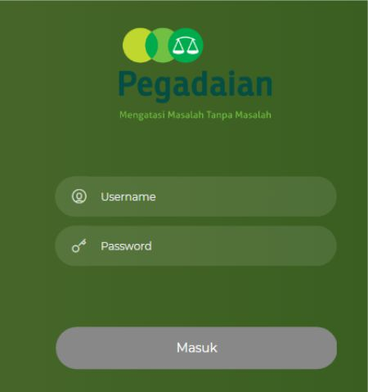
Gambar 54. Menu Login
- Menu Staff
- Halaman Home Staff
Halaman home staff dapat dilihat pada Gambar 55.
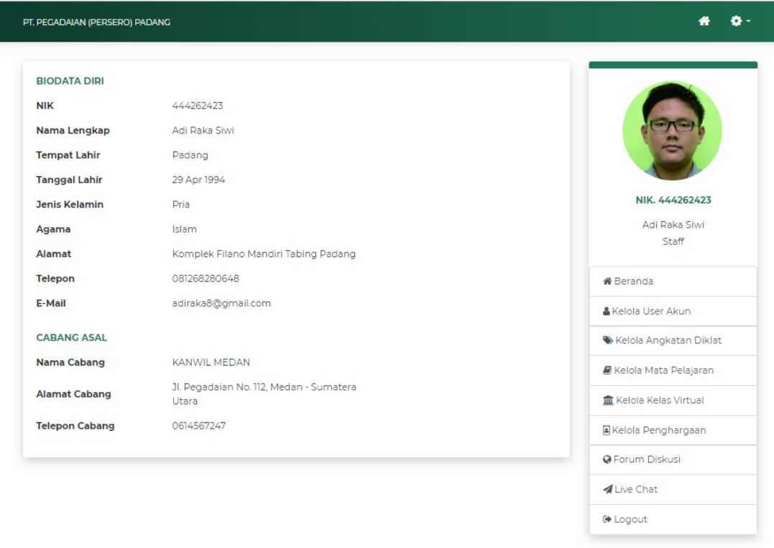
Gambar 55. Halaman Home Staff

- Halaman Kelola User Akun
Halaman kelola user akun dapat dilihat pada Gambar 56.
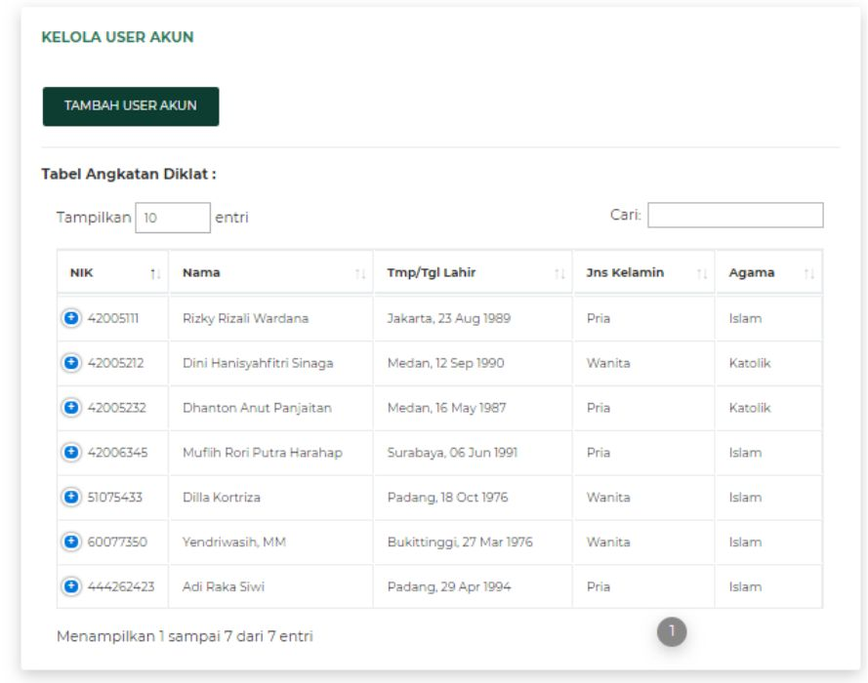
Gambar 56. Halaman Kelola User Akun
- Halaman Tambah User Akun
Halaman tambah user akun dapat dilihat pada Gambar57.
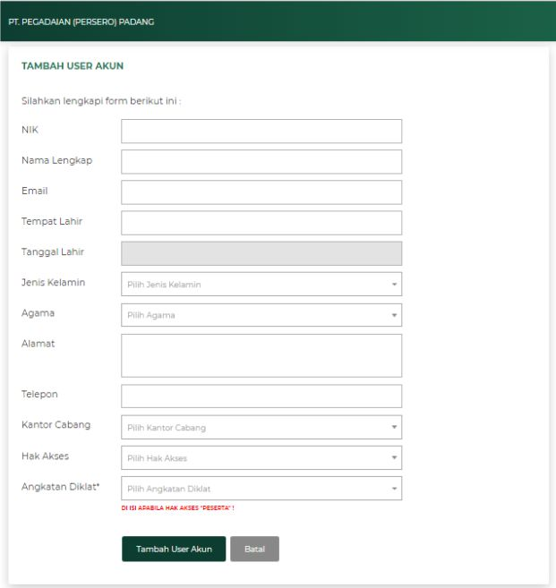
Gambar 57. Halaman Tambah User Akun
- Halaman Kelola Angkatan Diklat
Halaman kelola angkatan diklat dapat dilihat pada Gambar 58.
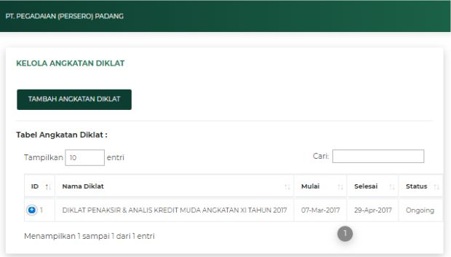
Gambar 58. Halaman Kelola Angkatan Diklat
- Halaman Tambah Angkatan Diklat
Halaman tambah angkatan diklat dapat dilihat pada Gambar 59.
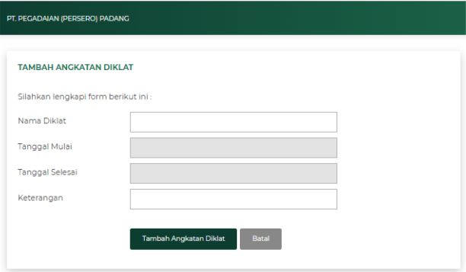
Gambar 59. Halaman Kelola Angkatan Diklat
- Halaman Kelola Mata Pelajaran
Halaman Kelola Mata Pelajaran dapat dilihat pada Gambar 60.
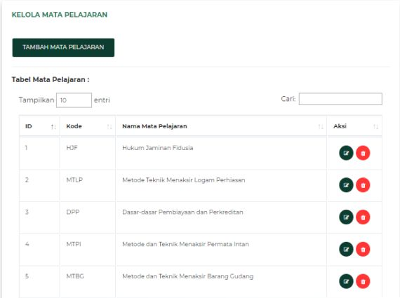
Gambar 60. Halaman Kelola Mata Pelajaran
- Halaman Tambah Mata Pelajaran
Halaman tambah mata pelajaran dapat dilihat pada Gambar 61.
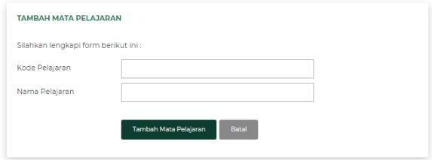
Gambar 61. Halaman Tambah Mata Pelajaran
- Halaman Kelola Kelas Virtual
Halaman kelola kelas virtual dapat dilihat pada Gambar 62.
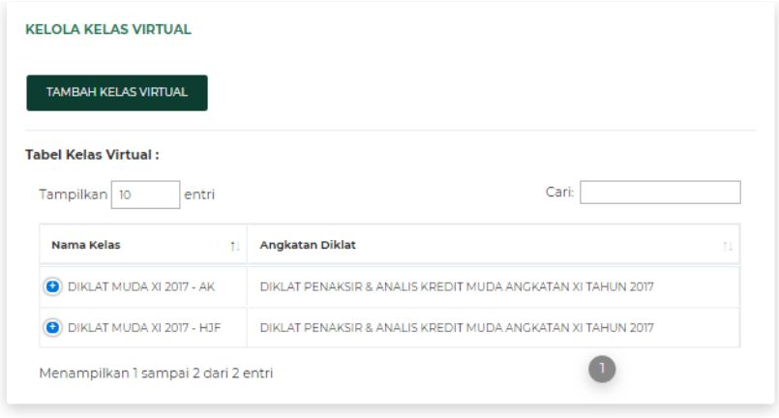
Gambar 62. Halaman Kelola Kelas Virtual
- Halaman Tambah Kelas Virtual
Halaman tambah kelas virtual dapat dilihat pada Gambar 63.
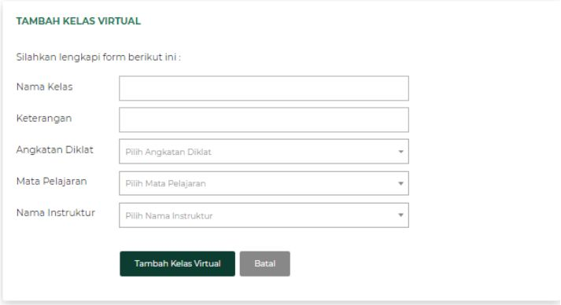
Gambar 63. Halaman Tambah Kelas Virtual
- Halaman Kelola Penghargaan
Halaman kelola penghargaan dapat dilihat pada Gambar 64.
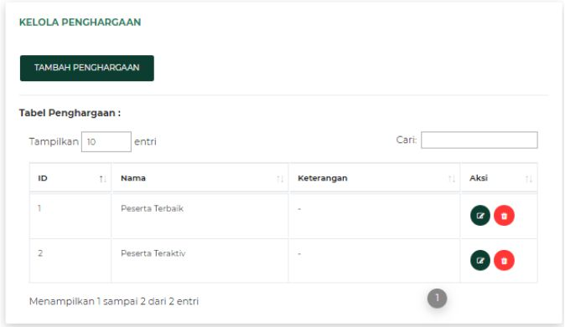
Gambar 64. Halaman Kelola Penghargaan
- Halaman Tambah Penghargaan
Halaman tambah penghargaan dapat dilihat pada Gambar 65.
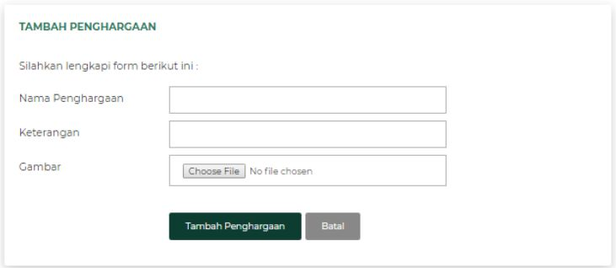
Gambar 65. Halaman Tambah Penghargaan
- Menu Instruktur
- Halaman Home Instruktur
Halaman home instruktur dapat dilihat pada Gambar 66.
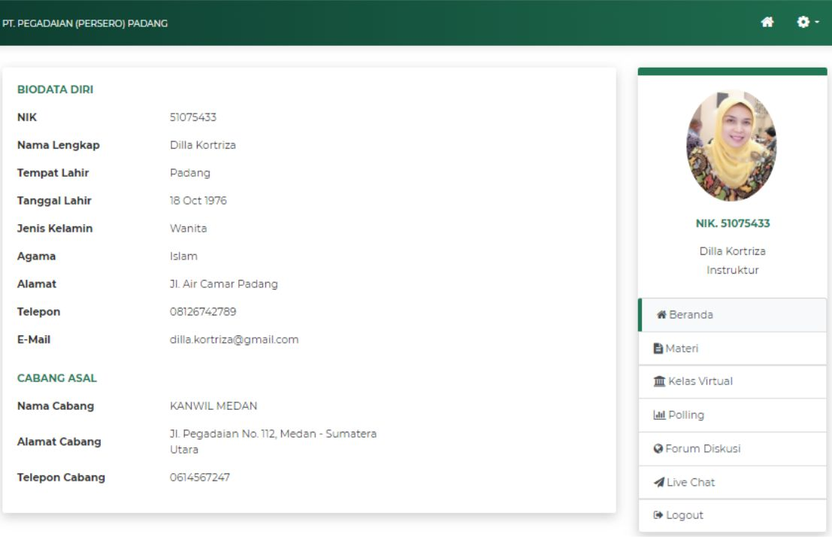
Gambar 66. Halaman Home Instruktur
- Halaman Kelola Materi Pelajaran
Halaman kelola materi pelajaran dapat dilihat pada Gambar 67.
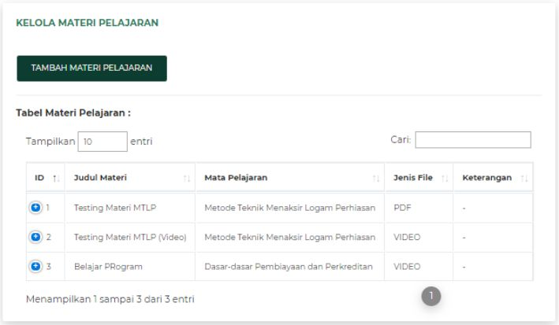
Gambar 67. Halaman Kelola Materi Pelajaran
- Halaman Tambah Materi Pelajaran
Halaman tambah materi pelajaran dapat dilihat pada Gambar 68.
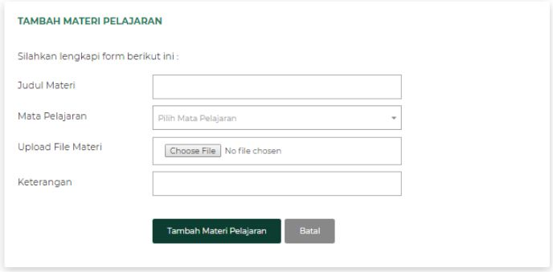
Gambar 68. Halaman Tambah Materi Pelajaran
- Halaman Tambah Pre/Post Test
Halaman tambah pre/post test dapat dilihat pada Gambar 69.
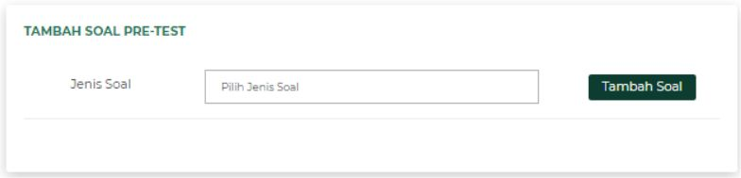
Gambar 69. Halaman Tambah Pre/Post Test

- Halaman Evaluasi Pre/Post Test
Halaman evaluasi pre/post test dapat dilihat pada gambar 70.
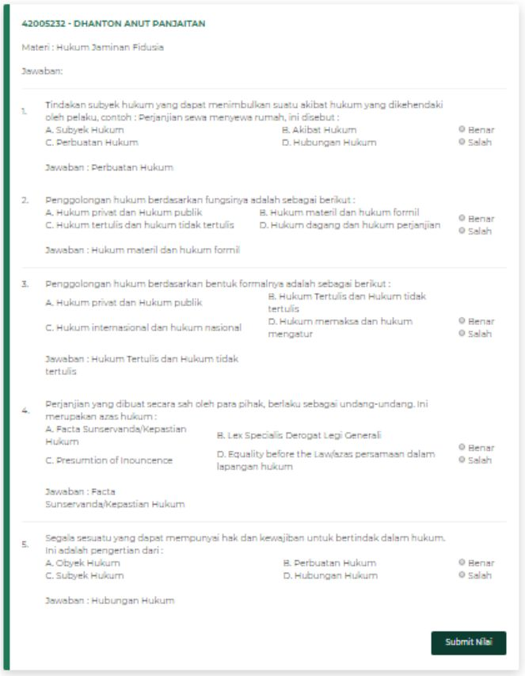
Gambar 70. Halaman Evaluasi Pre/Post Test
- Halaman Data Nilai Pre/Post Test
Halaman data nilai pre/post test dapat dilihat pada Gambar 71.
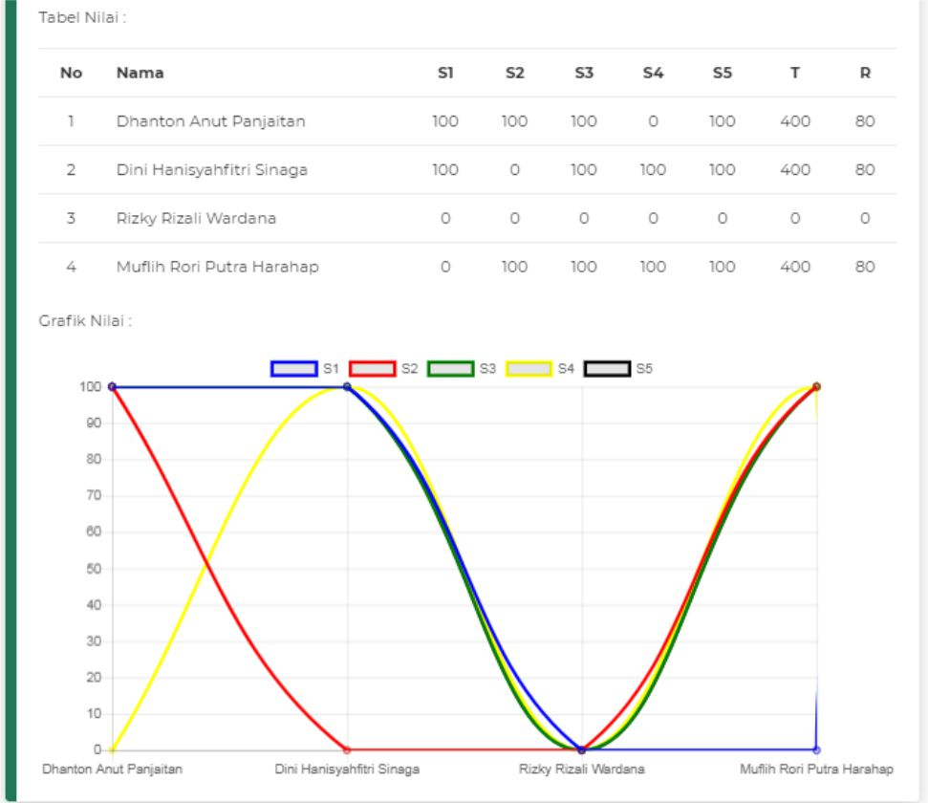
Gambar 71. Halaman Data Nilai Pre/Post Test
- Halaman Data Nilai Perbandingan Pre dan Post Test
Halaman data nilai perbandingan pre dan post test dapat dilihat pada Gambar 72
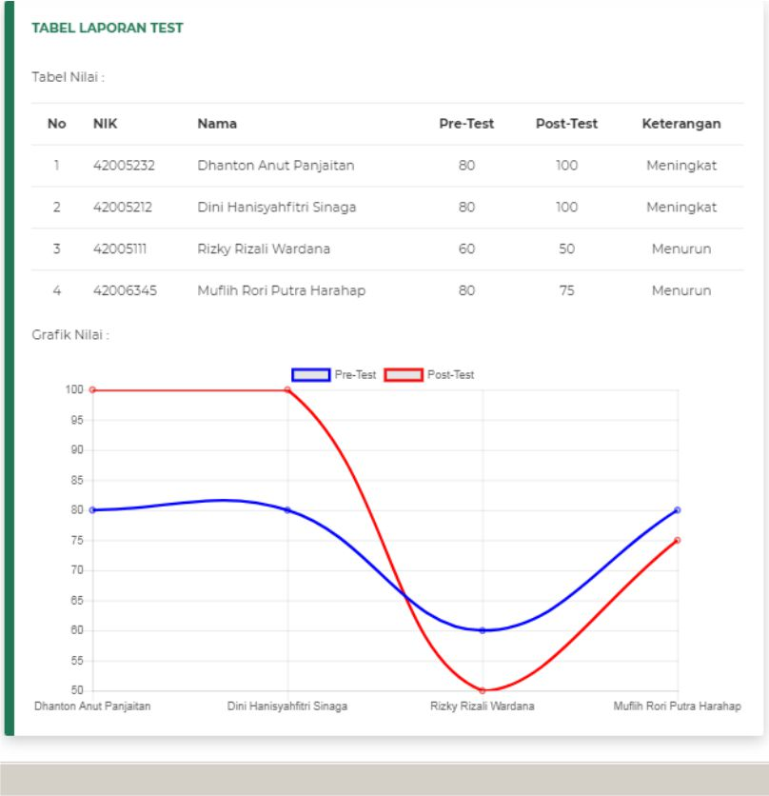.
Gambar 72. Halaman Data Nilai Perbandingan Pre dan Post Test
- Halaman Kelas Virtual
Halaman kelas virtual dapat dilihat pada Gambar 73.
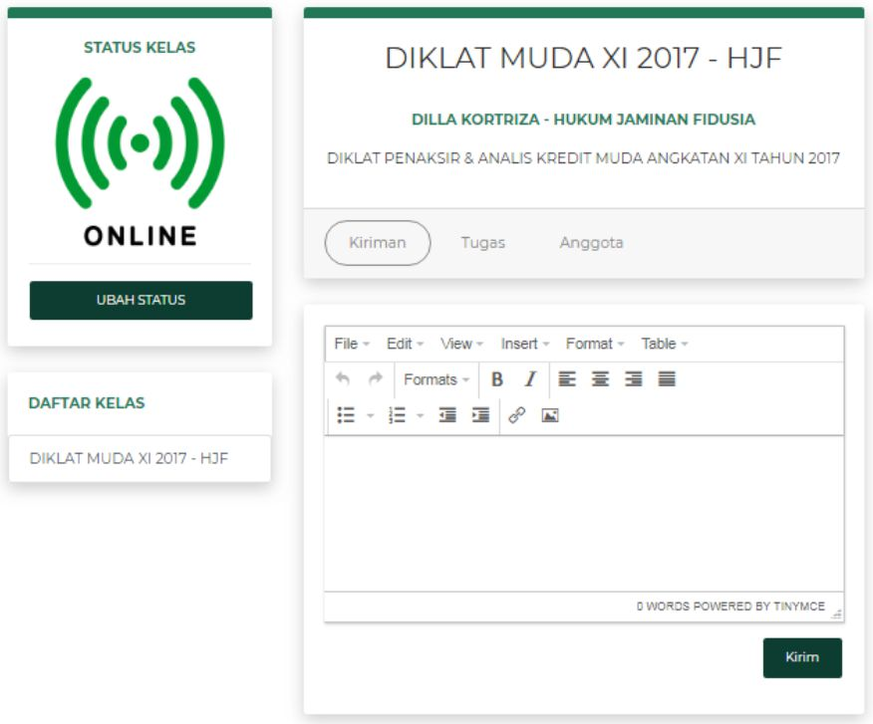
Gambar 73. Halaman Kelas Virtual
- Halaman Kelola Polling
Halaman kelola polling dapat dilihat pada Gambar 74.
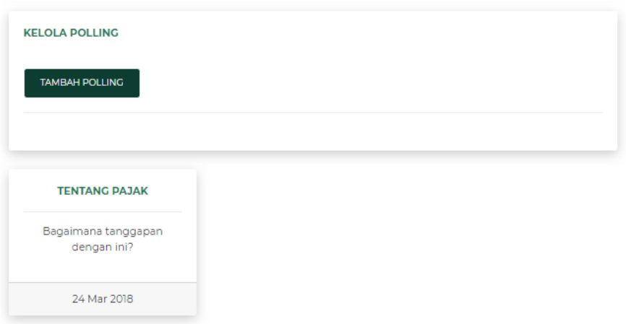
Gambar 74. Halaman Kelola Polling
- Halaman Tambah Polling
Halaman tambah polling dapat dilihat pada Gambar 75.
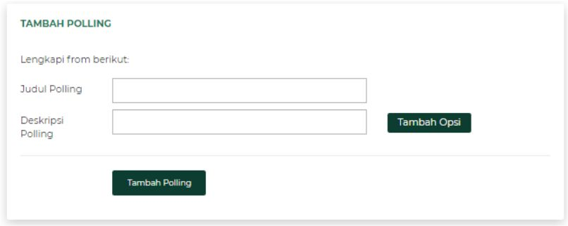
Gambar 75. Halaman Tambah Polling
- Menu Peserta
- Halaman Home Peserta
Halaman home peserta dapat dilihat pada Gambar 76.
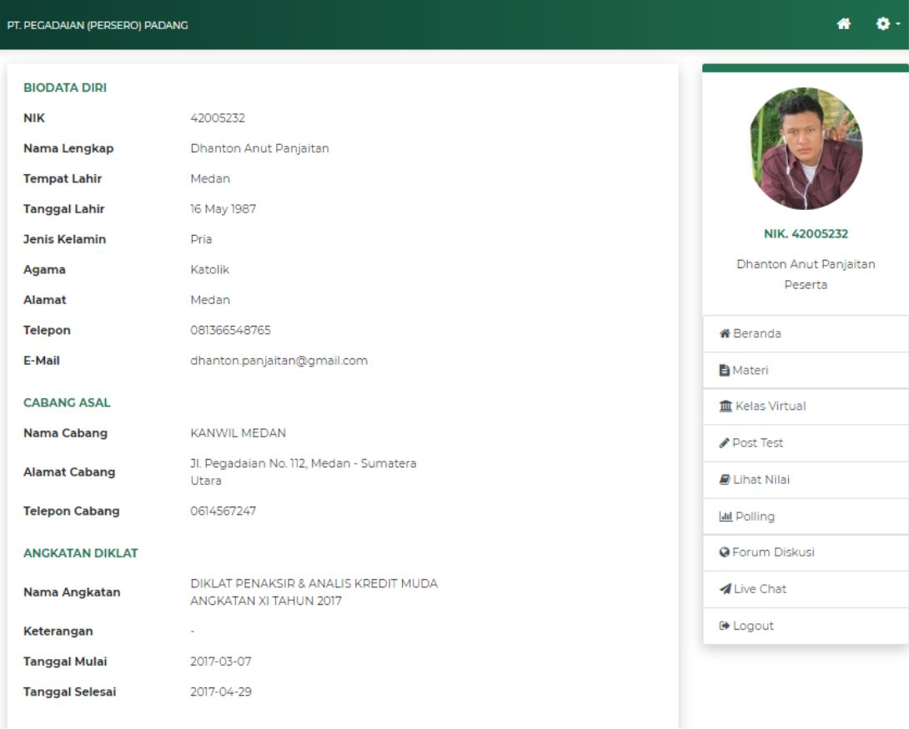
Gambar 76. Halaman Home Peserta
- Halaman Akses Materi Pelajaran
Halaman akses materi pelajaran dapat dilihat pada Gambar 77.
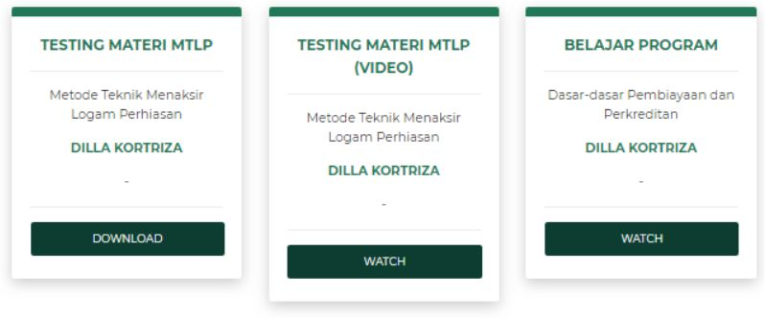
Gambar 77. Halaman Akses Materi Pelajaran
- Halaman Streaming Video Materi Pelajaran
Halaman streaming video materi pelajaran dapat dilihat pada Gambar 78.
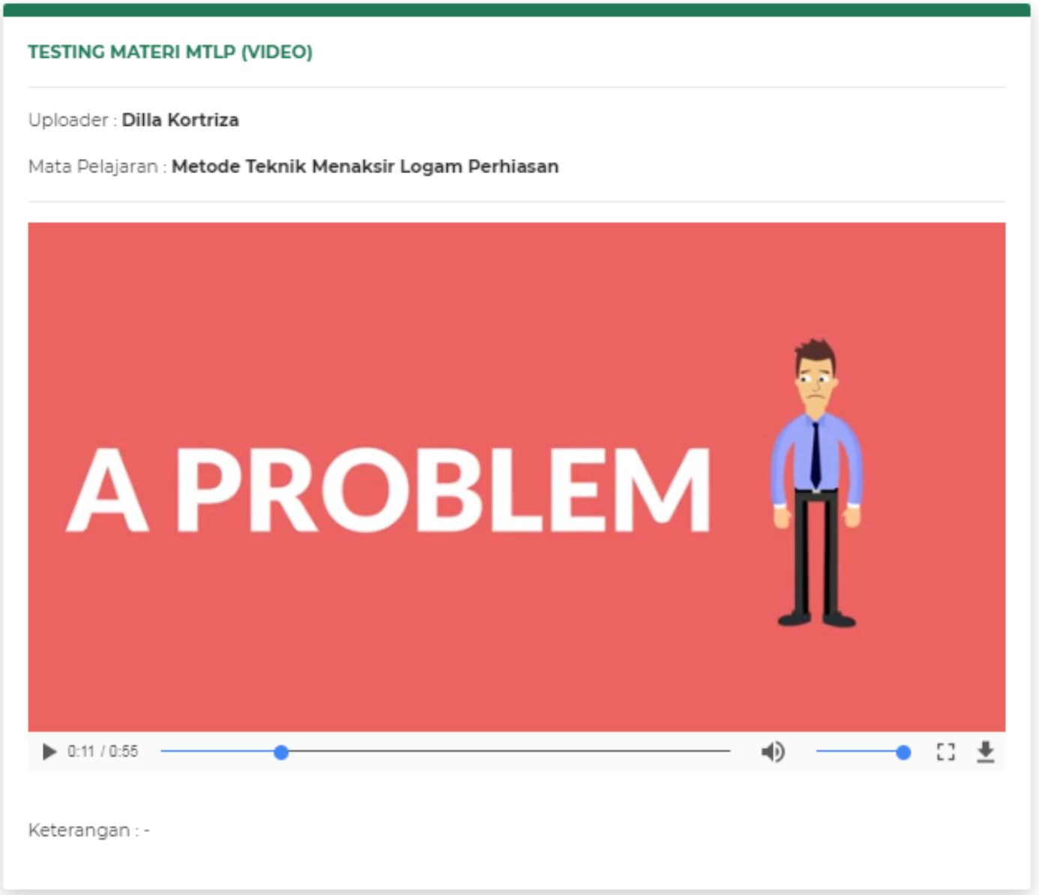
Gambar 78. Halaman Streaming Video Materi Pelajaran
- Halaman Mengisi Polling
Halaman mengisi polling dapat dilihat pada Gambar 79.
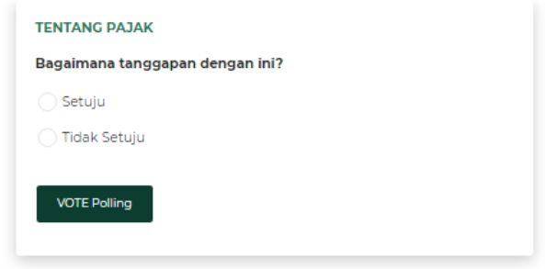
Gambar 79. Halaman Mengisi Polling
- Halaman Laporan Nilai Peserta
Halaman Laporan Nilai dapat dilihat pada Gambar 80.
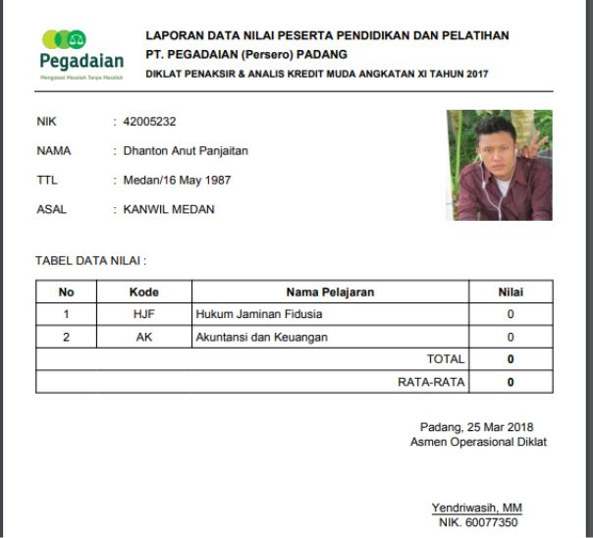
Gambar 80. Halaman Laporan Nilai Peserta
- Halaman List Pre/Post Test
Halaman list pre/post test dapat dilihat pada Gambar 81.
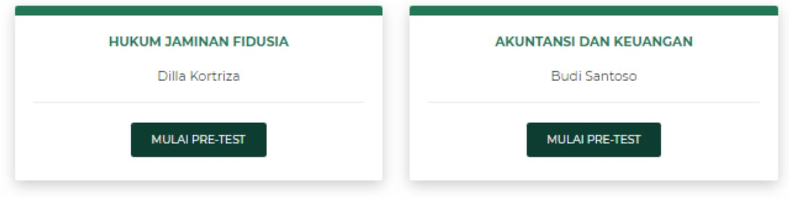
Gambar 81. Halaman List Pre/Post Test

- Halaman Pengisian Pre/Post Test
Halaman pengisisan pre/post test dapat dilihat pada Gambar 82.
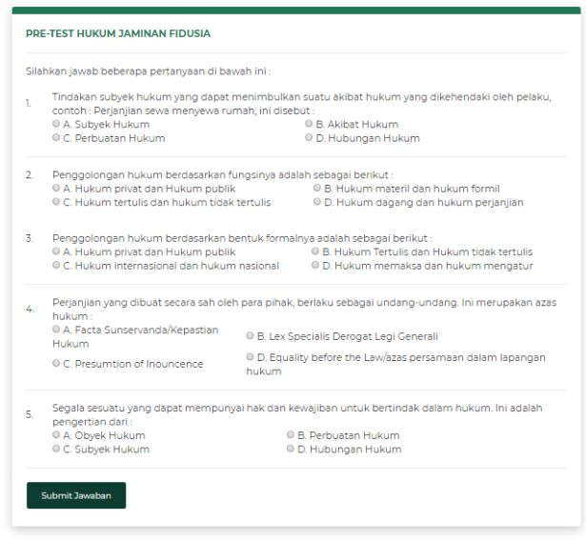
Gambar 82. Halaman Pengisian Pre/Post Test
- Menu Pimpinan
- Halaman Home Pimpinan
Halaman home pimpinan dapat dilihat pada Gambar 83.
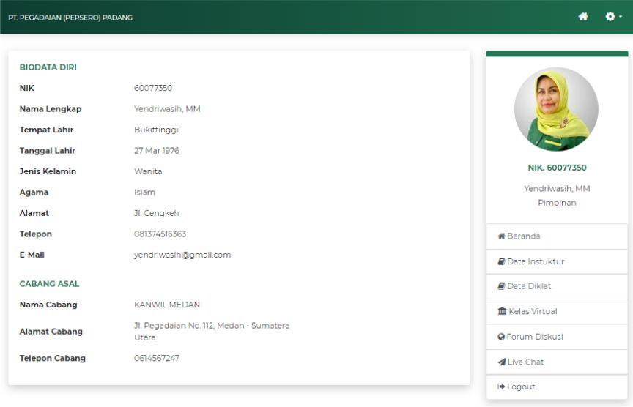
Gambar 83. Halaman Home Pimpinan

- Halaman Laporan Data Instruktur
Halaman Laporan Data Instruktur dapat dilihat pada Gambar 84.
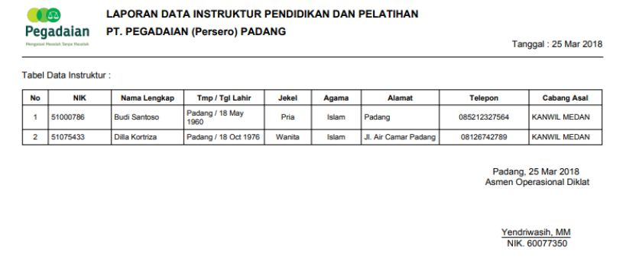
Gambar 84. Halaman Laporan Data Instruktur
- Halaman Laporan Data Peserta
Halaman laporan data peserta dapat dilihat pada Gambar 85.
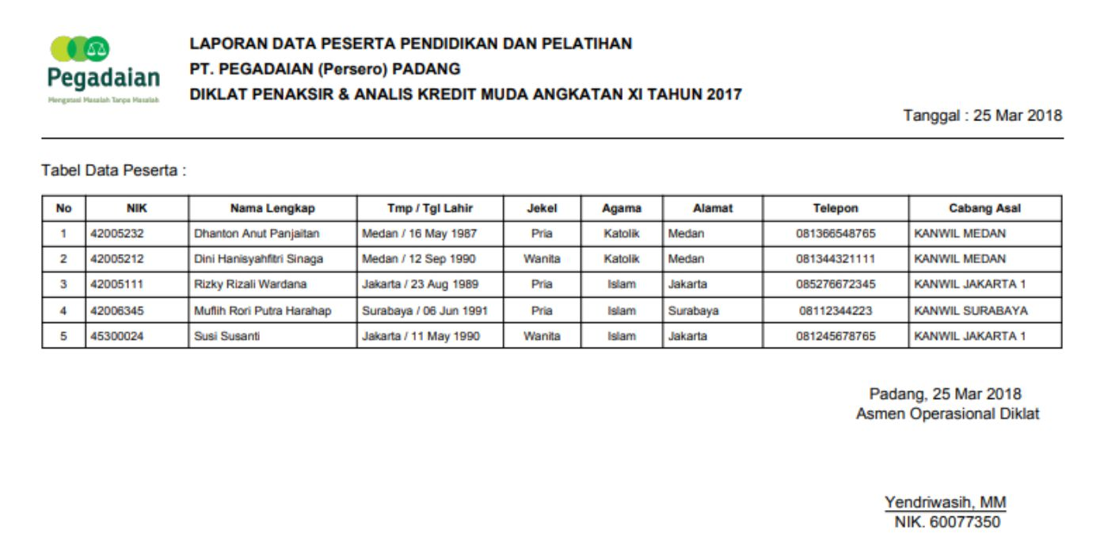
Gambar 85. Halaman Laporan Data Peserta
- Halaman Laporan Data Nilai Peserta
Halaman laporan data nilai peserta dapat dilihat pada Gambar 86.
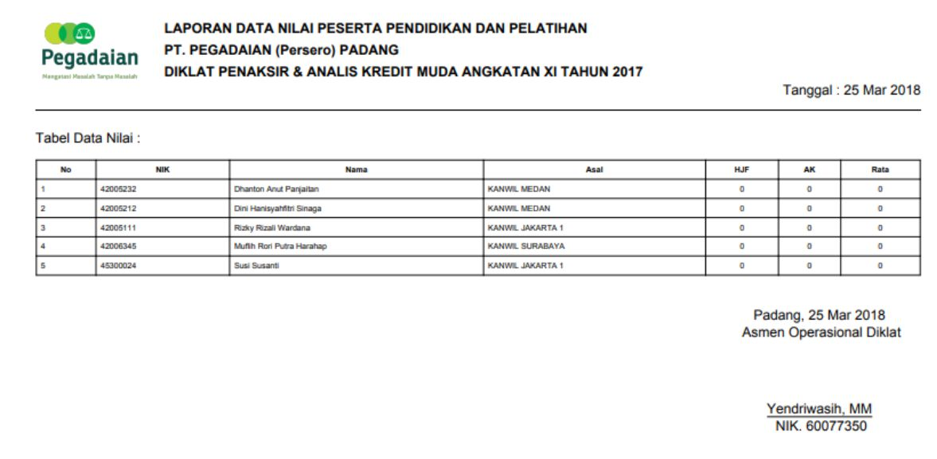
Gambar 86. Halaman Laporan Data Nilai Peserta
- Halaman Forum Diskusi
Halaman Forum diskusi dapat dilihat pada Gambar 87.
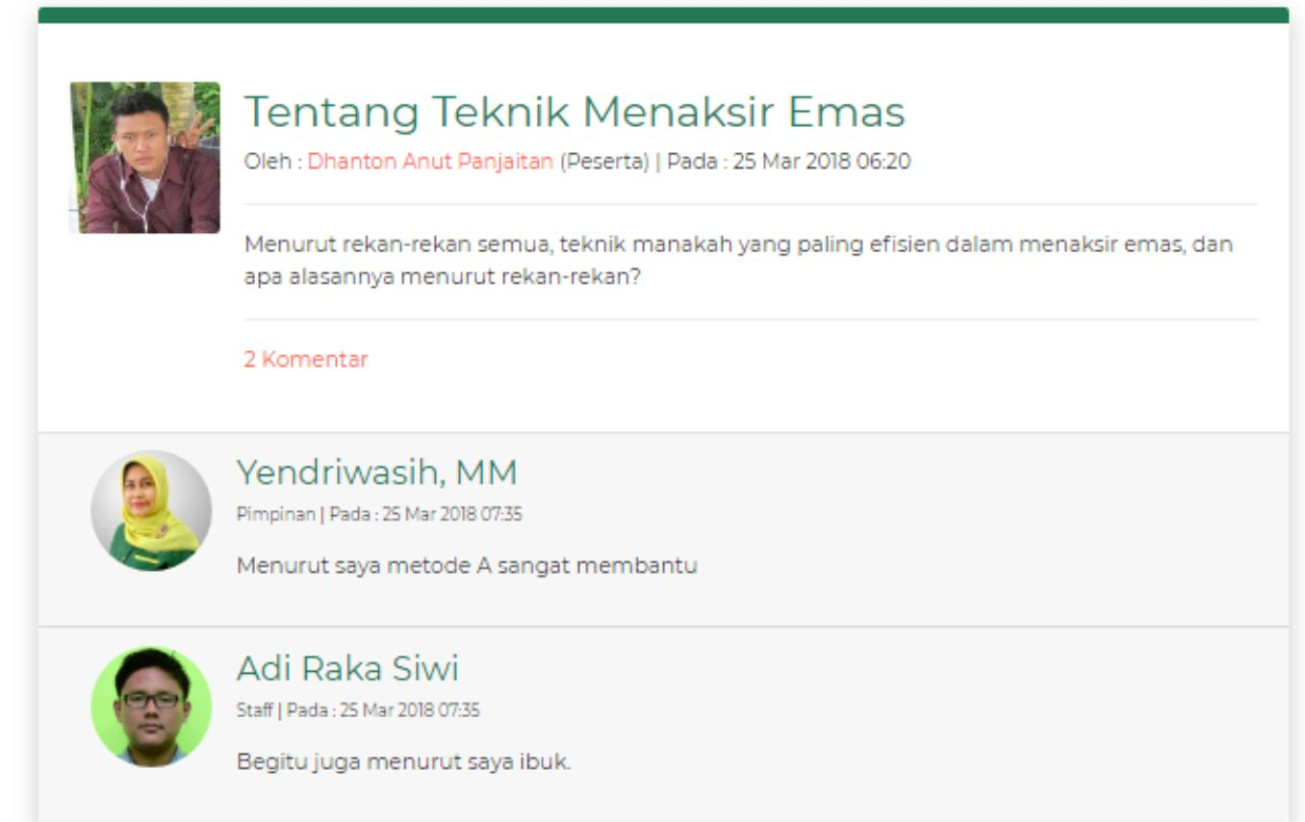
Gambar 87. Halaman Forum Diskusi
- Halaman Live Chat
Halaman live chat dapat dilihat pada Gambar 88.
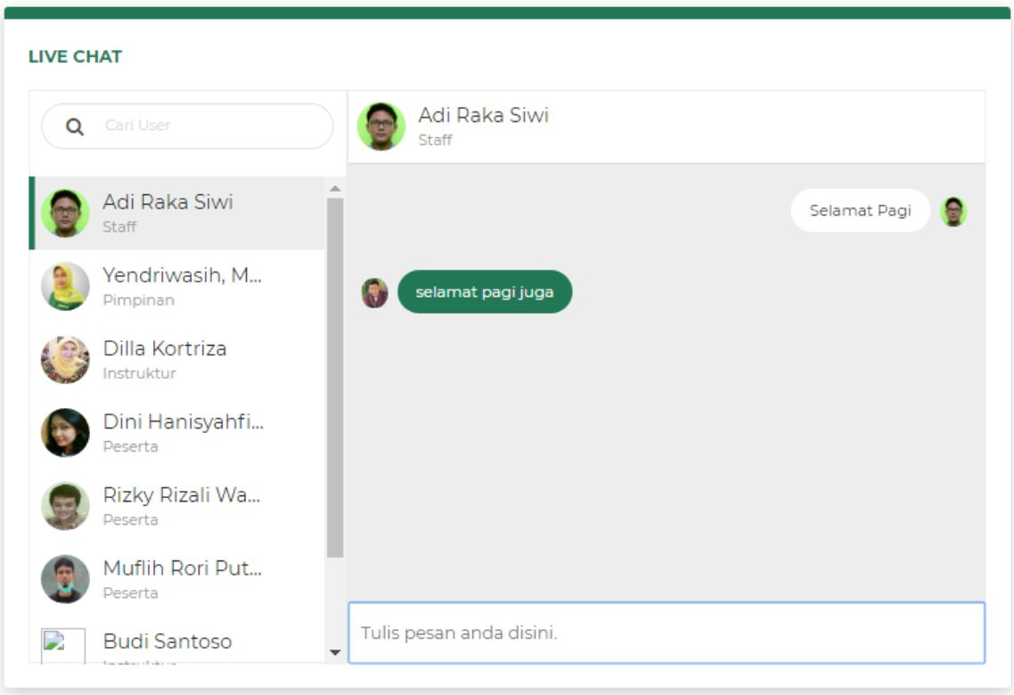
Gambar 88. Halaman Live Chat
  - Pembahasan Hasil Implementasi Sistem
Setelah dilakukan perancangan dan uji coba implementasi program aplikasi pada Kantor Sentra Pendidikan dan Pelatihan Pegawai PT. Pegadaian (Persero) Padang, maka program aplikasi ini sudah memenuhi kebutuhan sistem yang diharapkan, hanya saja butuh waktu untuk pengujian lebih lanjut. Penulis menyimpulkan bahwa program ini sudah dapat digunakan akan tetapi program ini masih dapat dilakukan pengembangan jika seandainya terdapat kekurangan nantinya pada saat penggunaan.

